- Sửa FE phần thêm sản phẩm: cái value của option bị lỗi
- 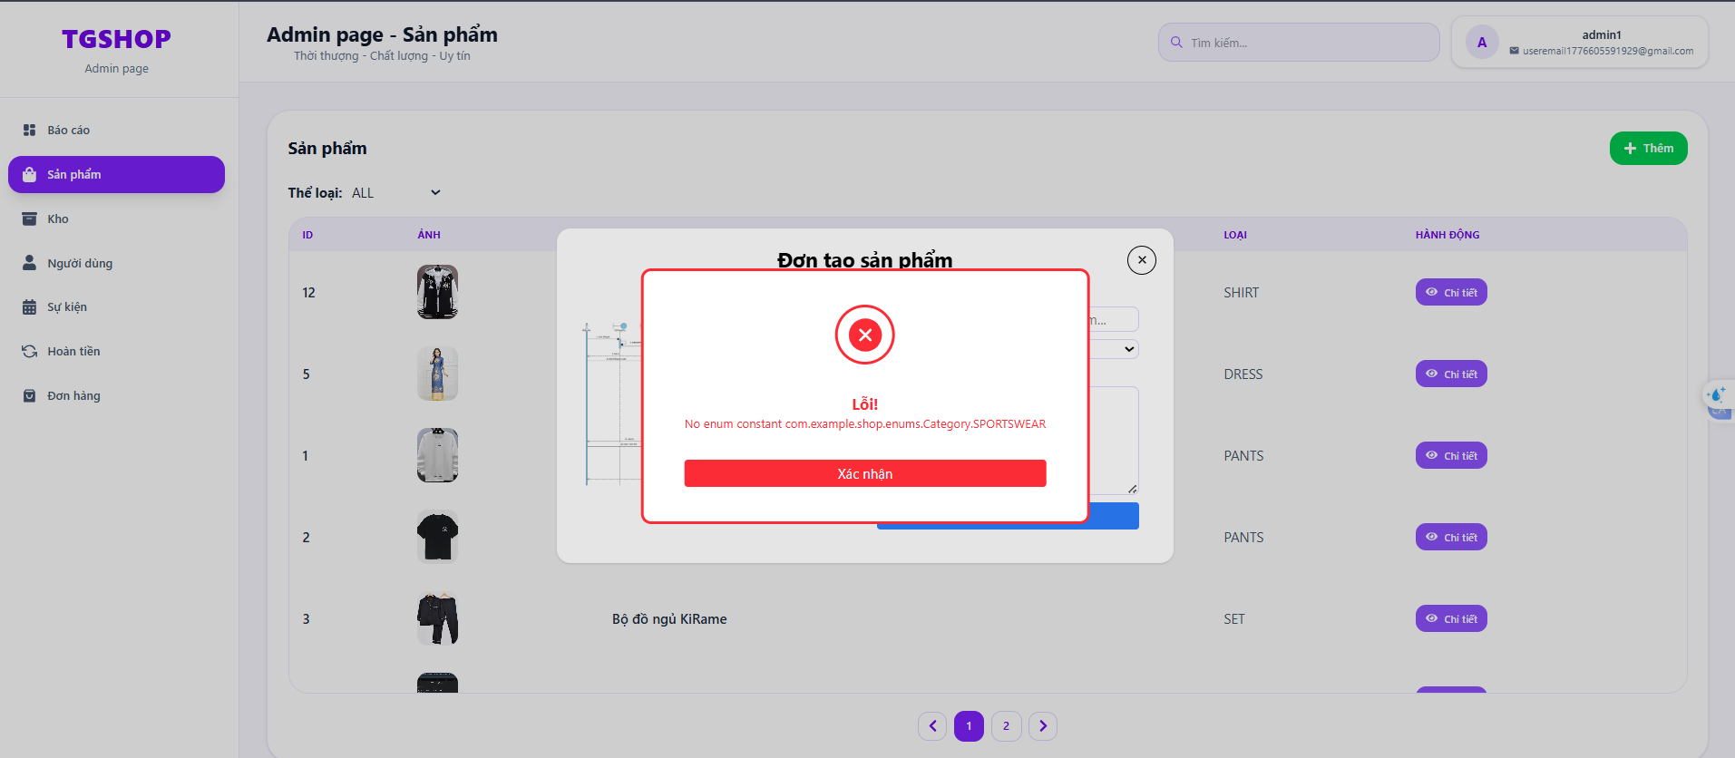
- Fix bug này: khi mà import 1 biến thể mới thì ở be nó chưa kịp lưu productVariant mới khi lưu import history nó bị null id
- 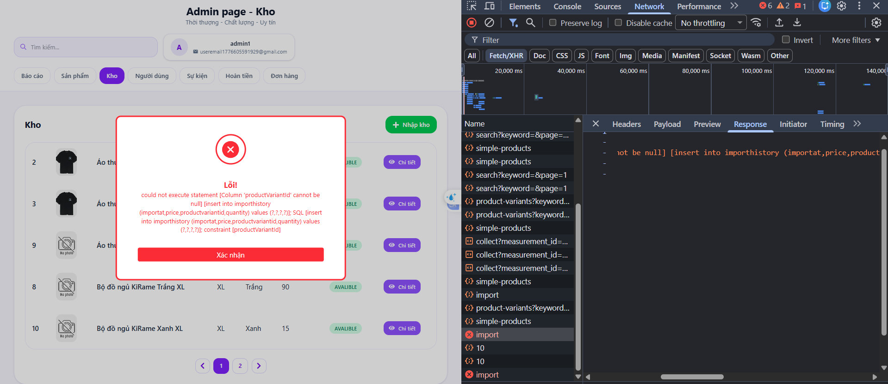
- 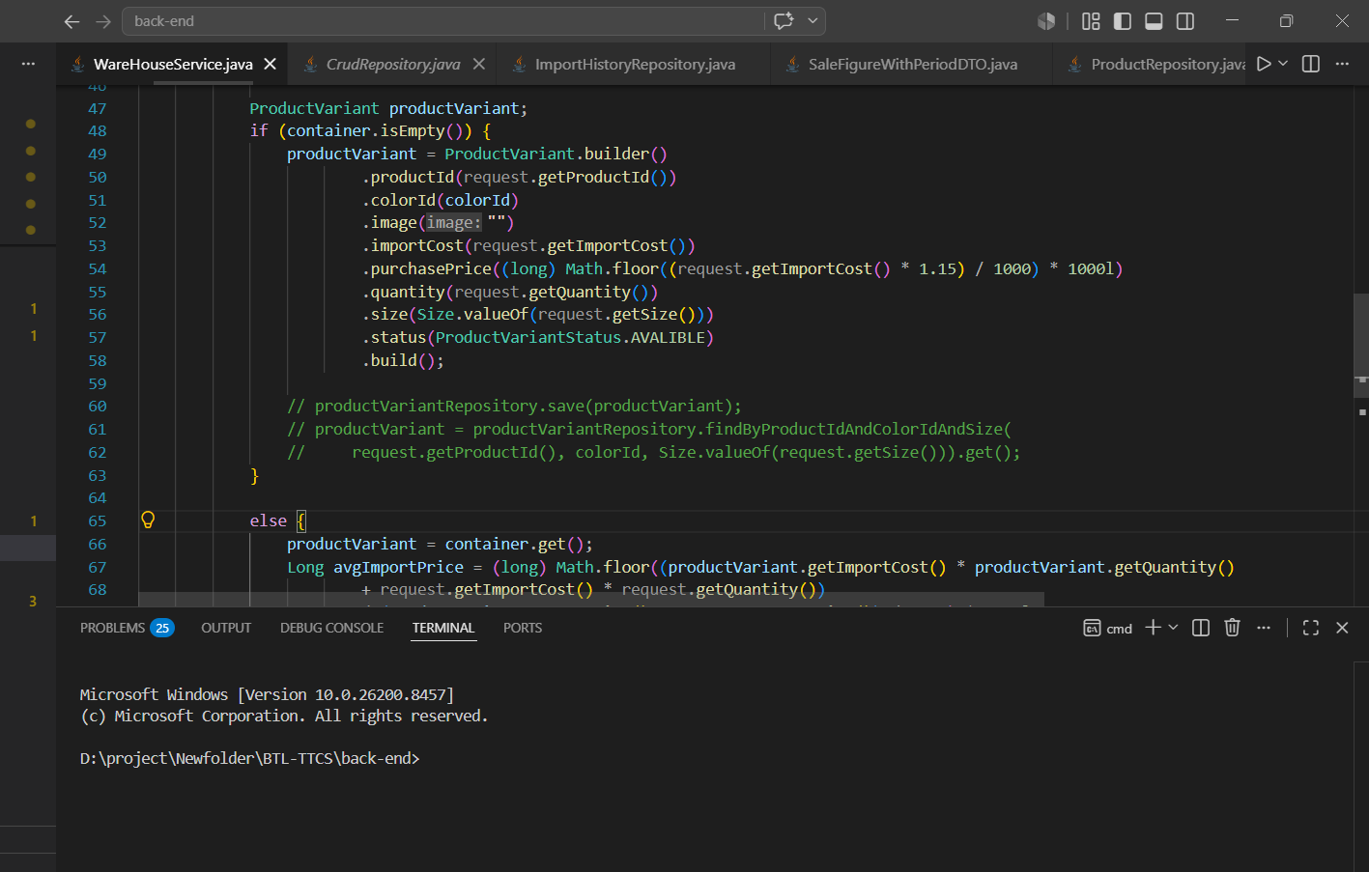
- Trong tab hoàn tiền thì khi nhấn xem chi tiết cái diolog có dòng bị sai, chuyển Mô tả sp Lý do
- 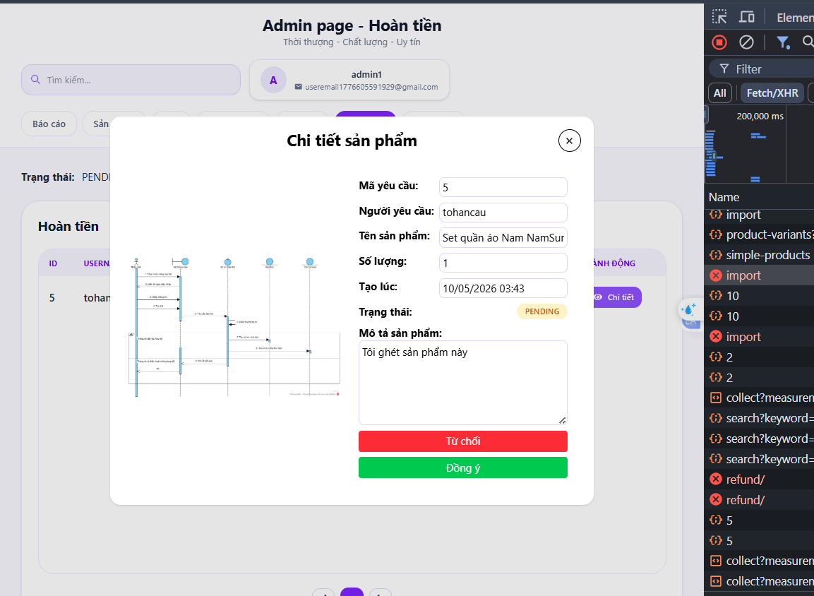
- Oử tab sự kiện lúc thêm cũng bị như trên
- 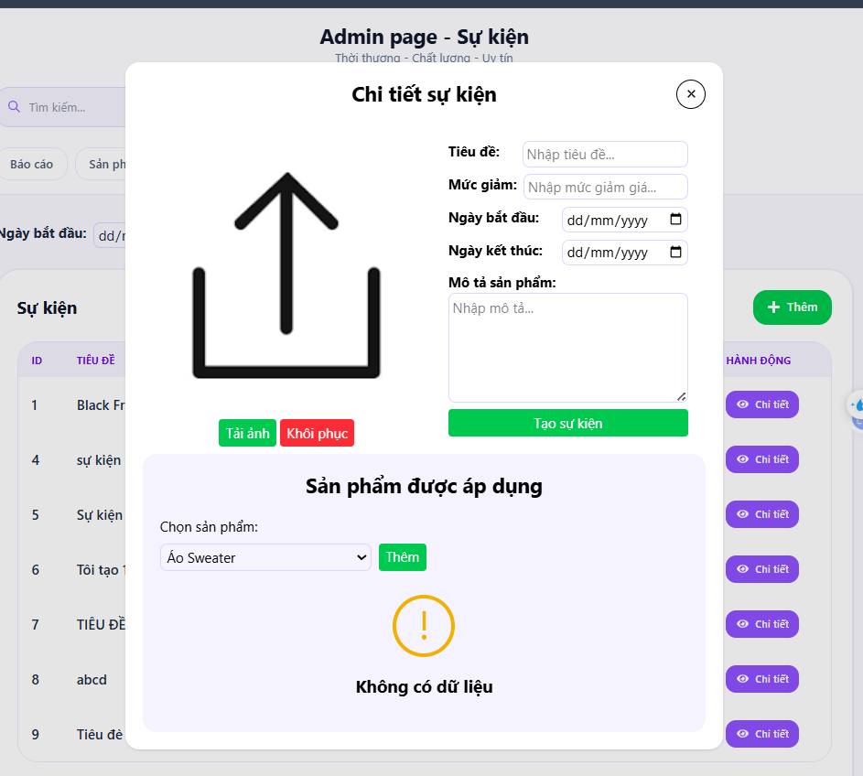
- Tài khoản này có avatar nhưng trobg tab người dùng cảu admin lại ko có, cái địa chỉ đổi lại thành coin
- 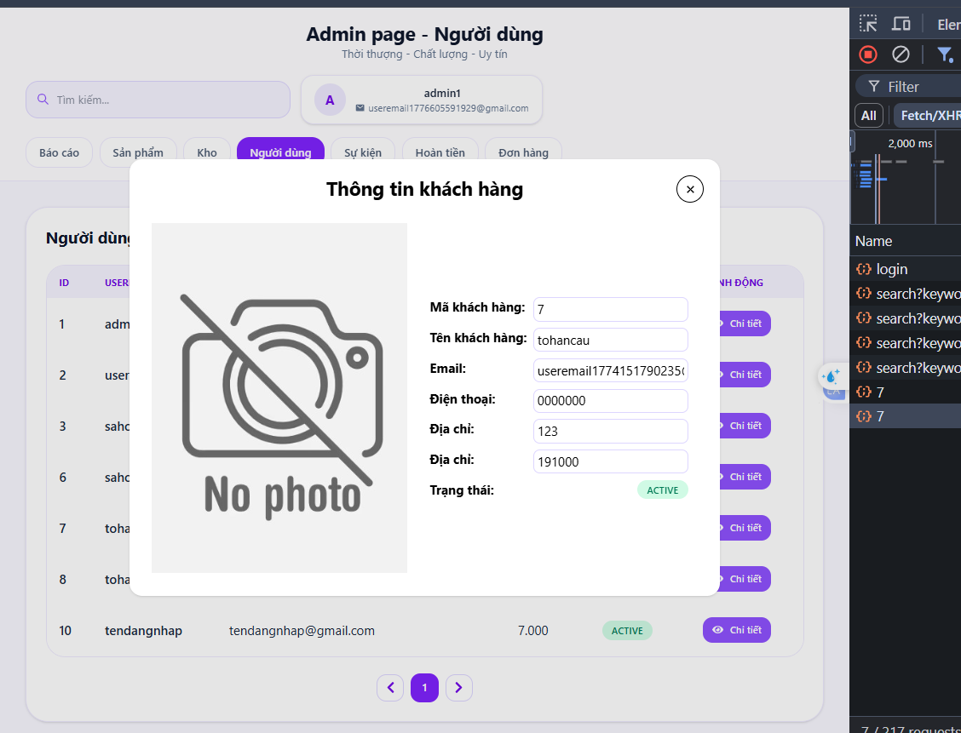
- Sửa cái khi mà nhập keyword mà đang nhấn page = 2 thì nó sẽ tìm nhưng lấy page = 2 luôn ko có gì. Cần sửa là khi keyword thay đổi thì đổi thì page = 1
- 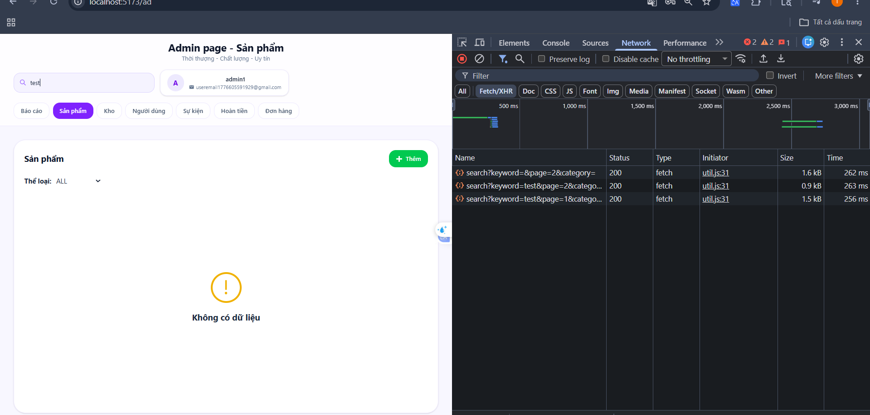
- Ở tab người dùng lúc xem chi tiết thì nó bị reload lại trang nha
- 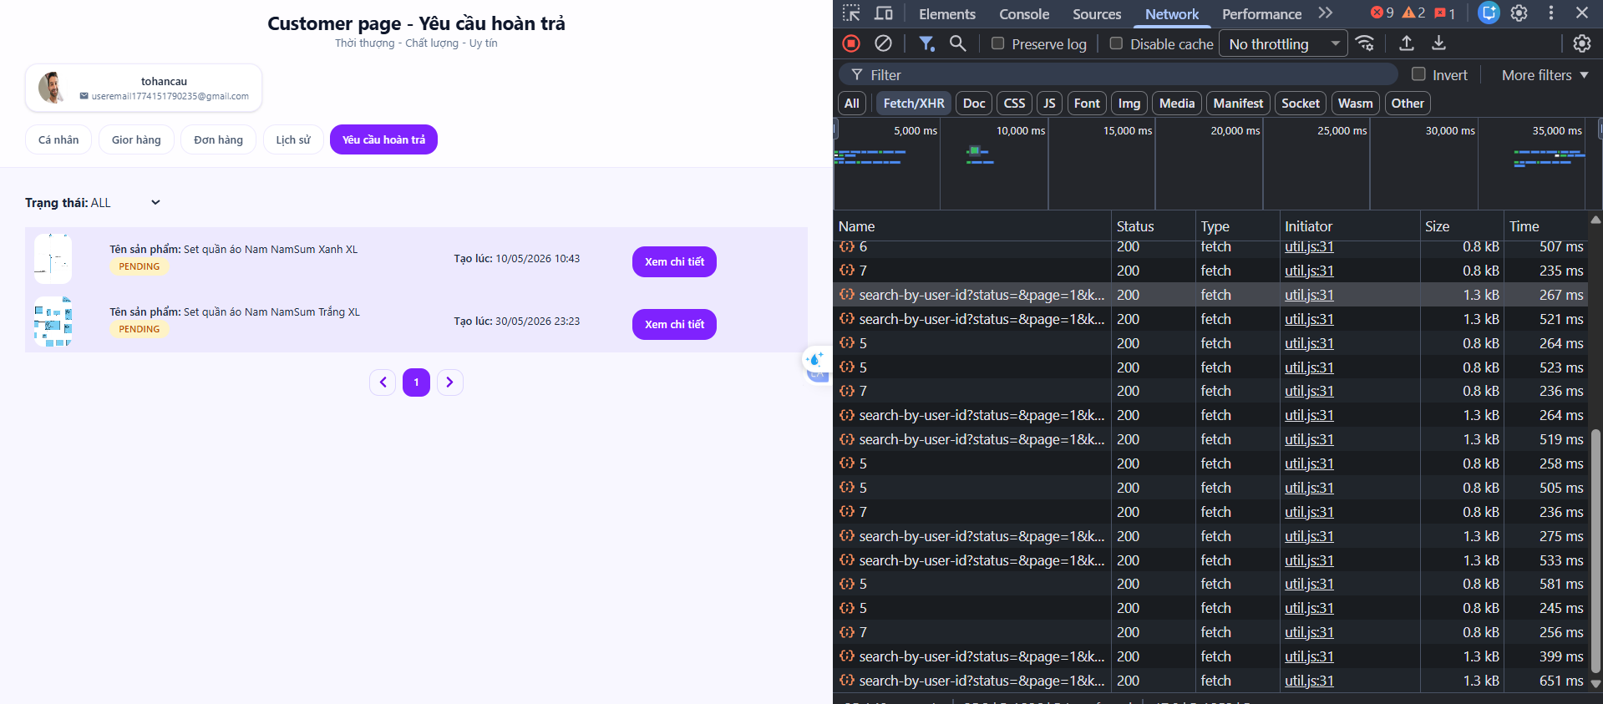
- Khi nhấn xem chi tiết sản phẩm có category là SET thì nó hiển thị là PANTS
- 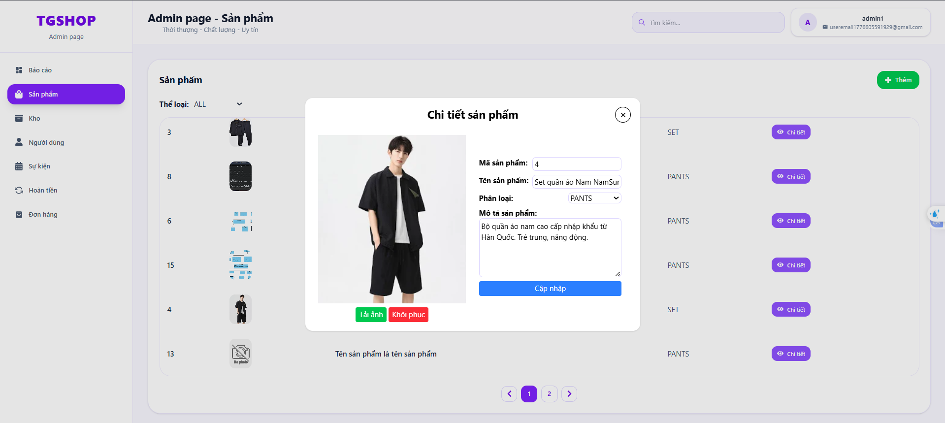
- Khi sử dụng coin thì nếu số coin vượt quá giá bán thì nó có thể bị âm

